Documentacion – Physical AI Agent Interfaces:
Este agente permite que Claude observe una fuente física externa mediante cámaras públicas de tráfico de Caltrans.
El usuario solicita visualizar una cámara y Claude utiliza herramientas MCP para:
- Consultar cámaras públicas disponibles.
- Seleccionar una cámara activa.
- Obtener su captura actual.
- Analizar visualmente la imagen.
- Describir vehículos, tráfico, visibilidad, clima aparente y elementos generales.
La solución utiliza solamente la API oficial y pública de Caltrans, funciona en modo de solo lectura y no necesita credenciales. Además, el agente analiza únicamente elementos visibles, sin identificar personas, rostros o matrículas.
En resumen, la demostración muestra cómo un agente de IA puede dejar de trabajar únicamente con texto y obtener información actual del mundo físico mediante una cámara pública y un servidor MCP.

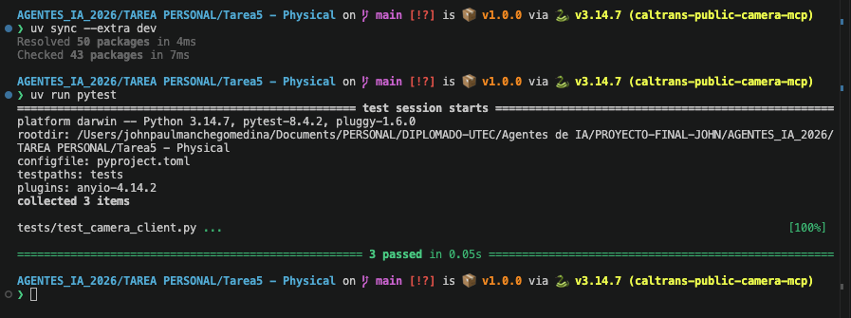
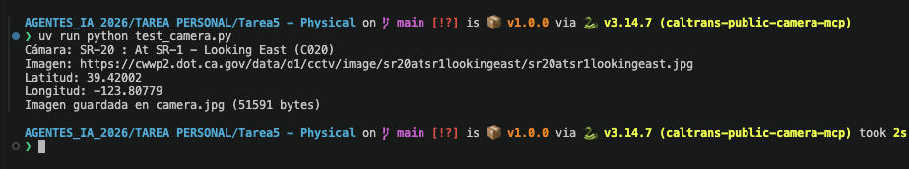
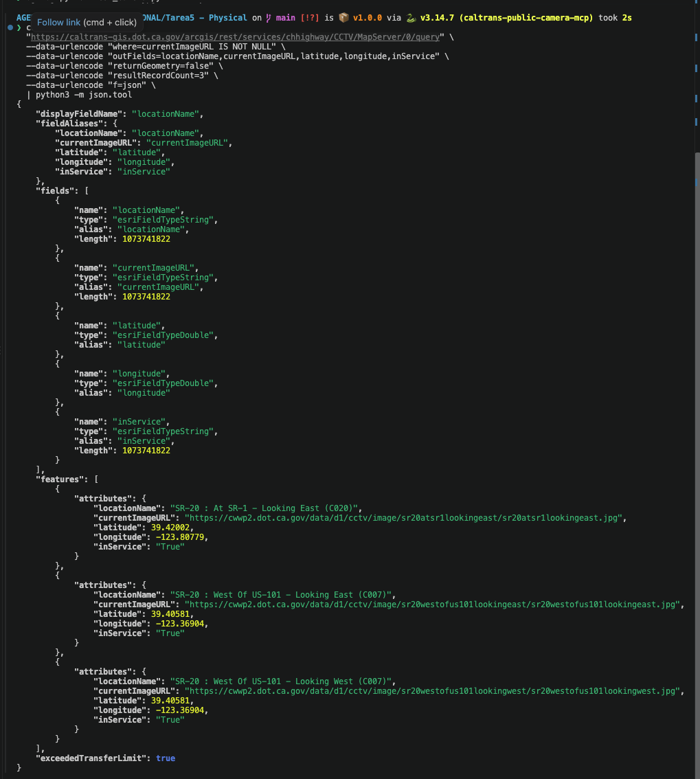

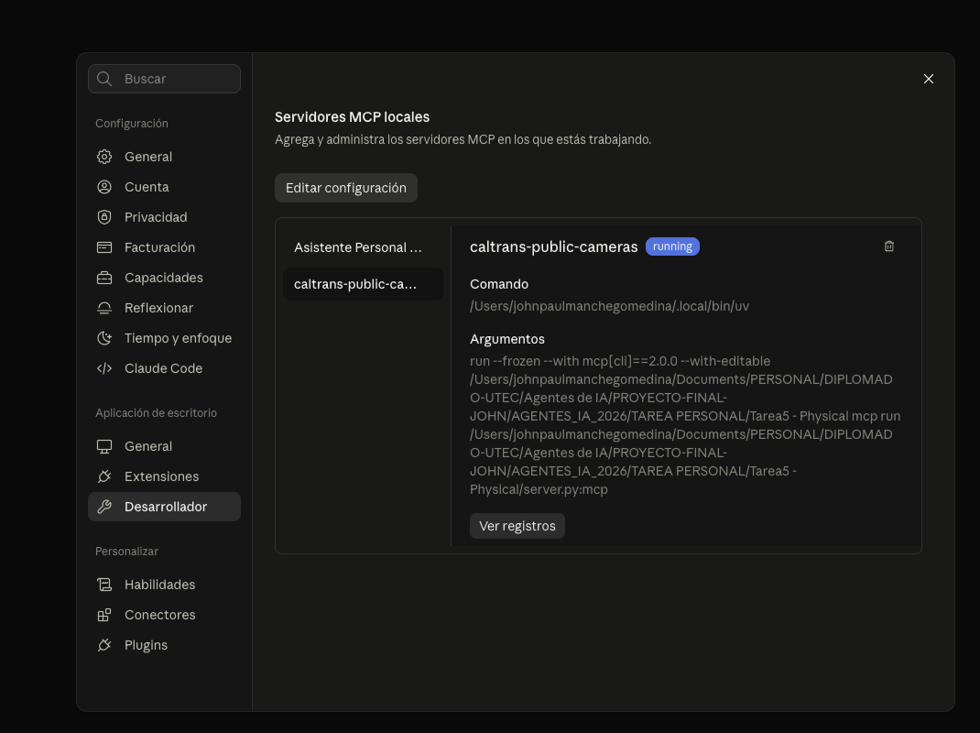

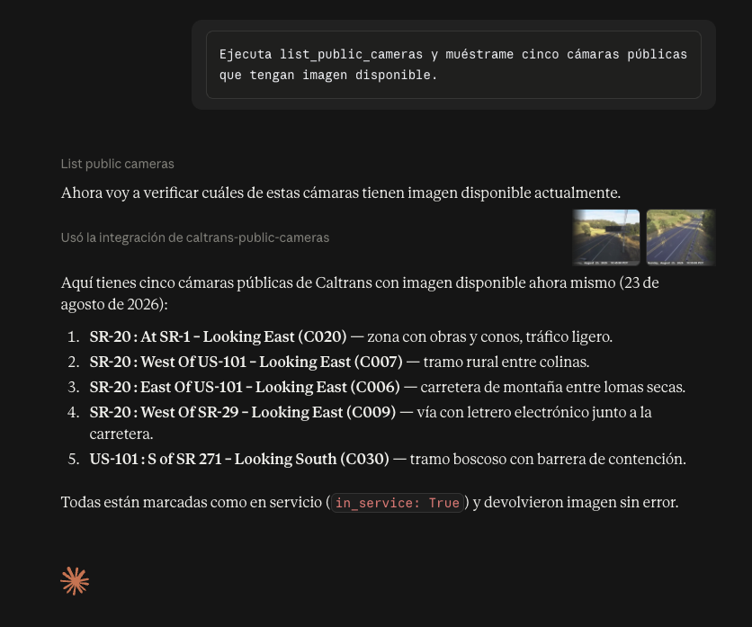
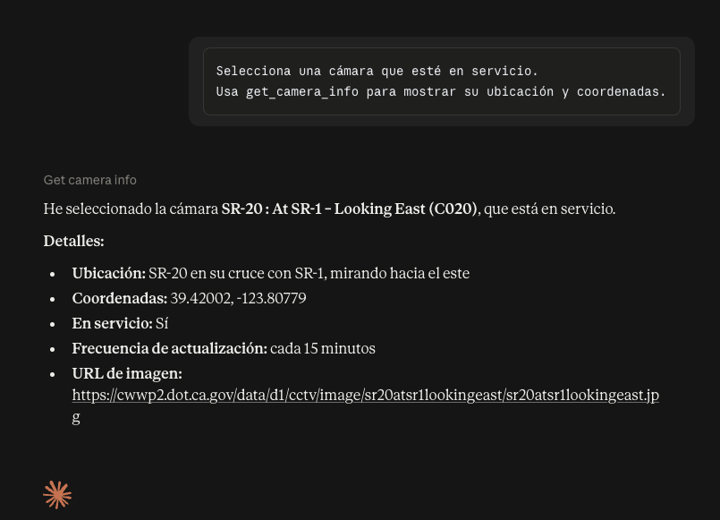

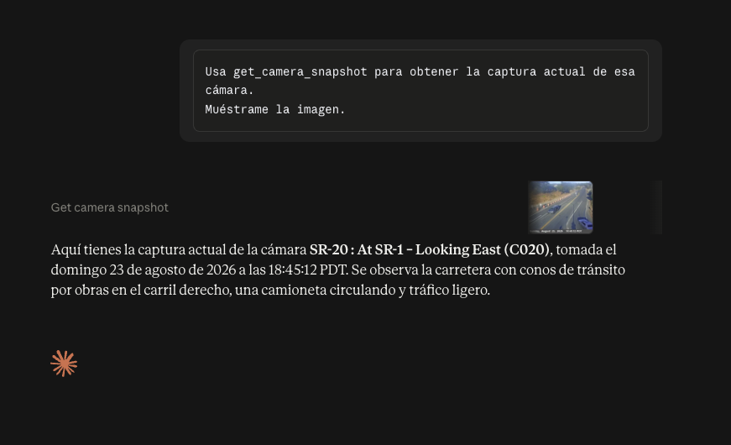

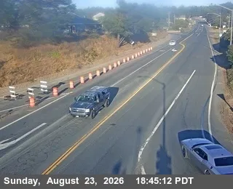

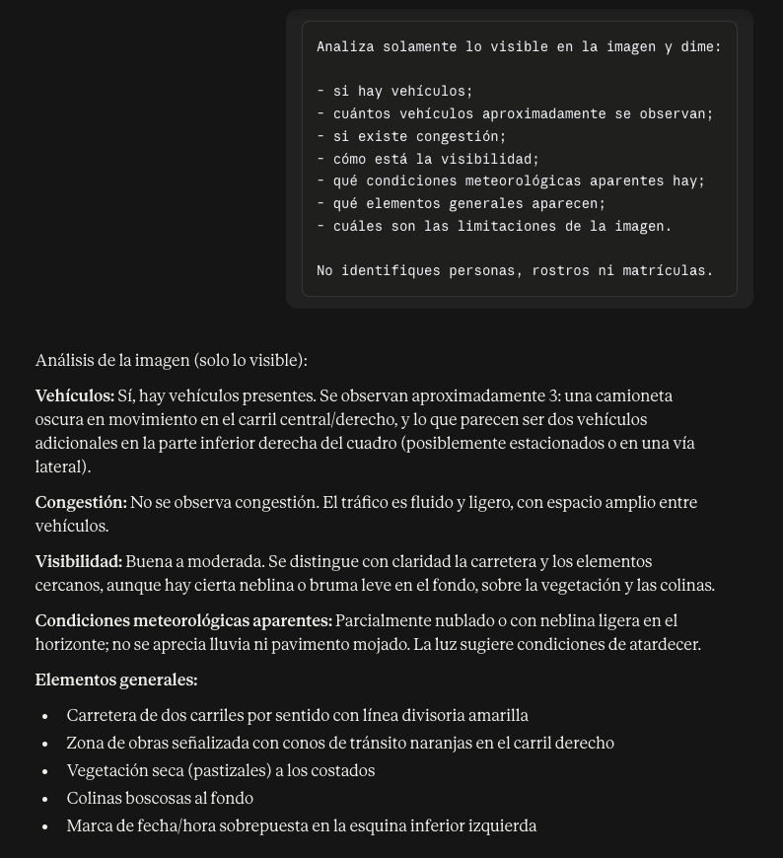
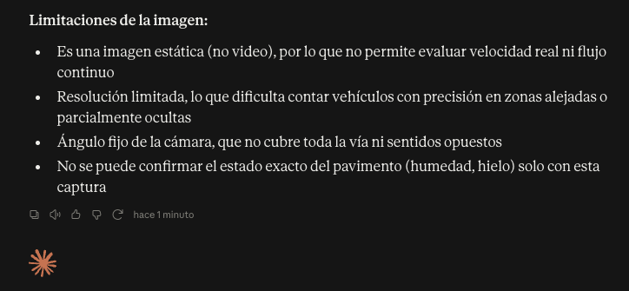

Uso de Inteligencia Artificial
Para la elaboración de esta tarea se utilizó Inteligencia Artificial como herramienta de apoyo durante el desarrollo. Codex ayudó a interpretar los requerimientos, definir la arquitectura, generar el código en Python, implementar el servidor MCP, crear pruebas, corregir errores y preparar la documentación.
También se utilizó Claude Desktop como agente principal de la demostración. Claude recibe las instrucciones del usuario, utiliza las herramientas MCP para consultar cámaras públicas, obtiene una captura y analiza visualmente los elementos presentes, como vehículos, tráfico y visibilidad.
Se emplearon instrucciones o prompts específicos para indicar a la IA qué debía construir, cómo debía utilizar la API pública de Caltrans y qué restricciones de seguridad debía respetar. El resultado generado fue revisado y probado mediante pruebas automatizadas y ejecuciones reales.
La IA fue utilizada como asistente técnico y agente de análisis, mientras que la selección del alcance, validación de resultados y decisiones finales fueron realizadas por mi persona.

